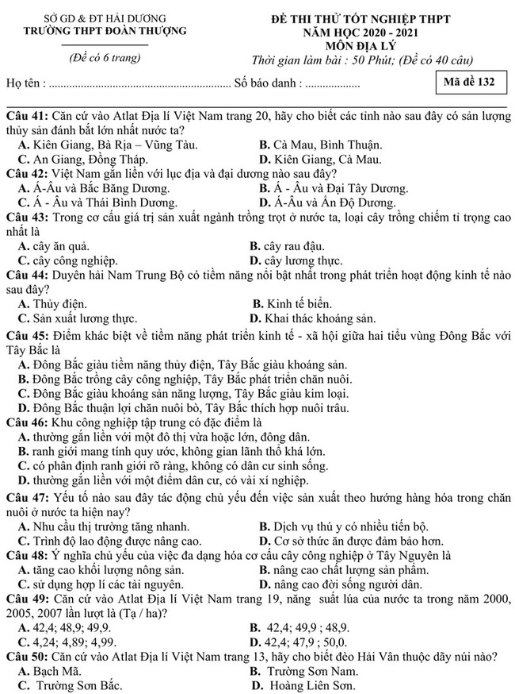  
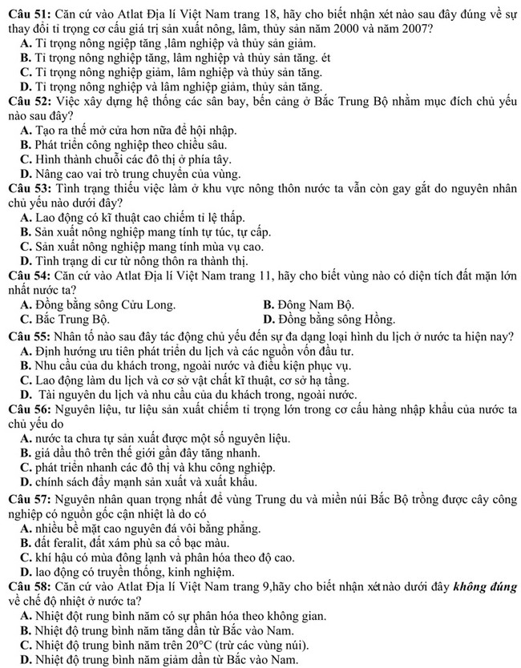  
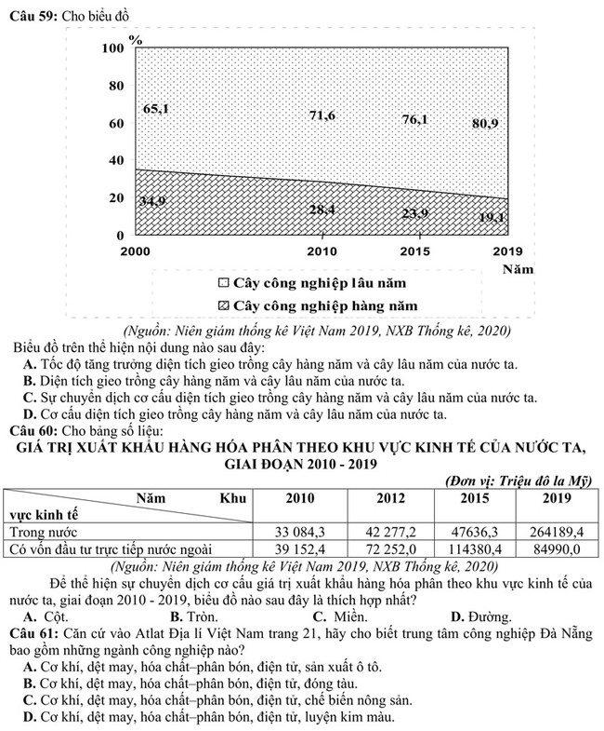  
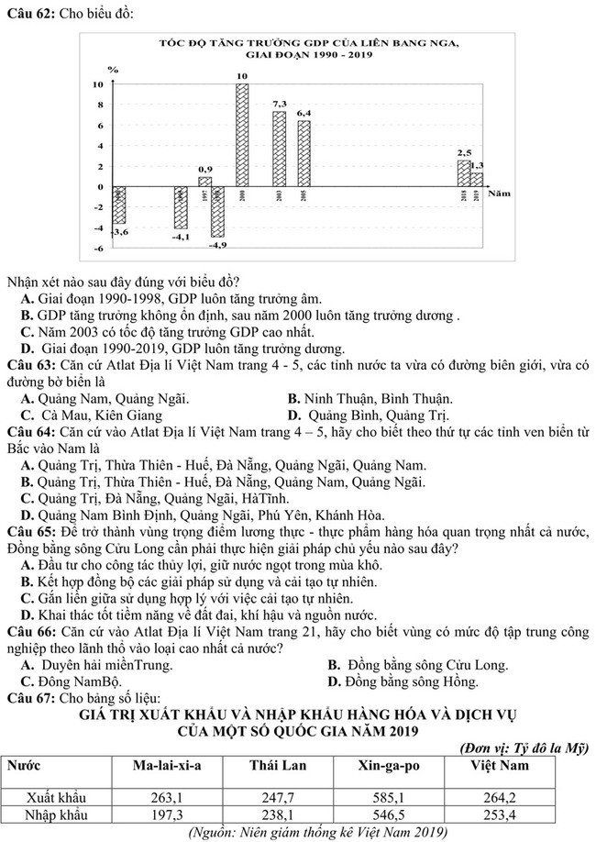  
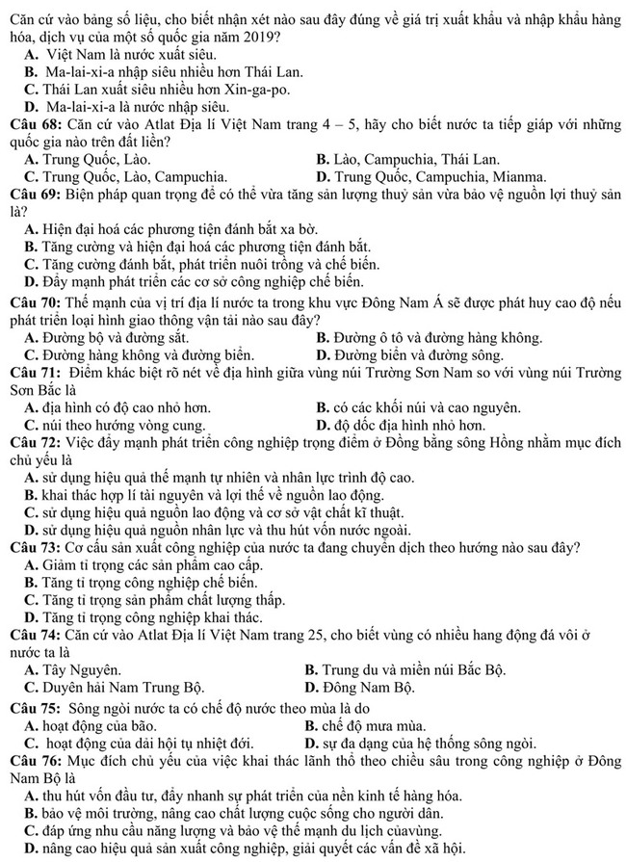  
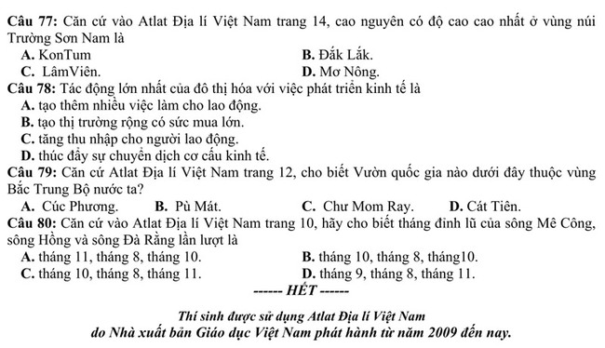

**Đáp án đề thi thử tốt nghiệp THPT quốc gia môn Địa 2021 lần 1 Đoàn Thượng**

|  |  |  |  |  |  |  |  |
| --- | --- | --- | --- | --- | --- | --- | --- |
| **Câu** | **Đáp án** | **Câu** | **Đáp án** | **Câu** | **Đáp án** | **Câu** | **Đáp án** |
| 41 | A | 51 | D | 61 | B | 71 | B |
| 42 | C | 52 | A | 62 | B | 72 | B |
| 43 | D | 53 | C | 63 | D | 73 | B |
| 44 | B | 54 | A | 64 | B | 74 | B |
| 45 | C | 55 | D | 65 | B | 75 | B |
| 46 | C | 56 | D | 66 | D | 76 | D |
| 47 | A | 57 | C | 67 | A | 77 | C |
| 48 | C | 58 | D | 68 | C | 78 | D |
| 49 | A | 59 | C | 69 | A | 79 | B |
| 50 | A | 60 | C | 70 | C | 80 | C |